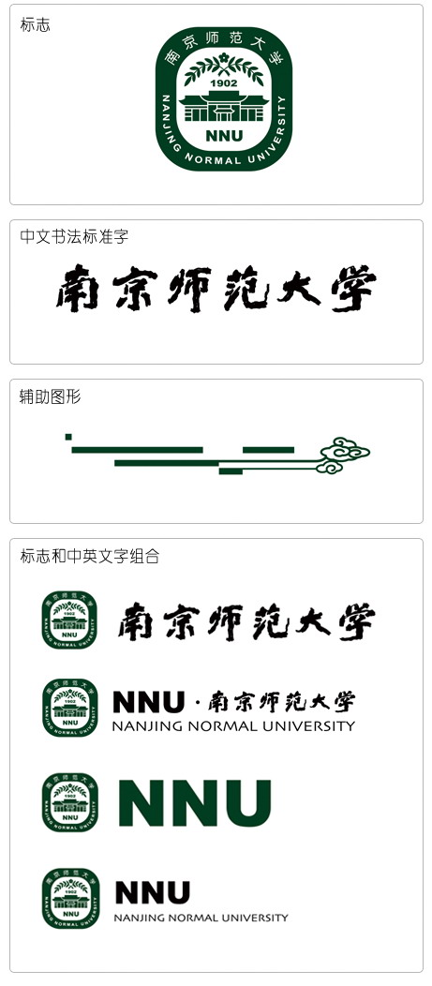



**计算机视觉**

**上机实验报告**

|  |  |
| --- | --- |
| 专 业： | 人工智能 |
| 班 级： | 2204 |
| 学 号： | 19220432 |
| 姓 名： | 陆昊宇 |

2025年05月06日

## 一、实验目的

1. 熟悉使用 SRCNN完成单幅图像超分辨率任务。

## 二、实验内容要求

#### 1. 图像超分实验

（1）实现 SRCNN算法，记录完整过程；

（可参照https://blog.csdn.net/weixin_52261094/article/details/128389448）

（2）在Urban100，BSD100和Manga109数据集上测试SRCNN的效果，选择若干张SR图像与相应的 HR 图像进行对比分析；

（3）了解双三次插值算法，选择若干张SRCNN的SR图像与双三次插值图像（由LR图像通过双三次插值进行超分）进行对比与分析。

**提交入口：**

https://send2me.cn/uHBajx-3/Q9SyCdmOV4HpIw

## 三、实验报告评分标准

1. 完成图像超分实验（1）（40’）

2. 完成图像超分实验（2）（15’）

3. 完成图像超分实验（3）（25’）

4. 实验过程记录完整，表述逻辑清晰（10’）

5. 排版工整自洽，图表说明完整（10’）

## 四、实验过程

（1）实现 SRCNN算法；  
模型定义

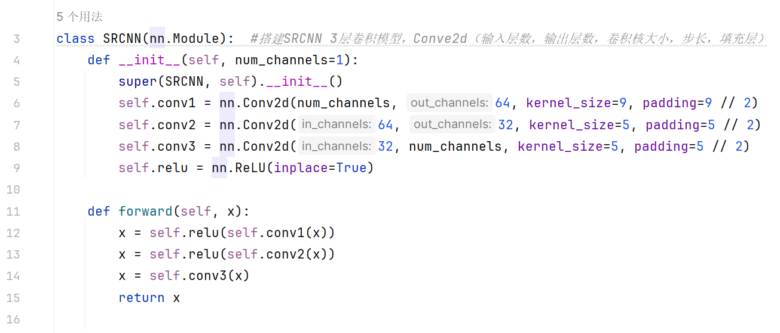

测试脚本

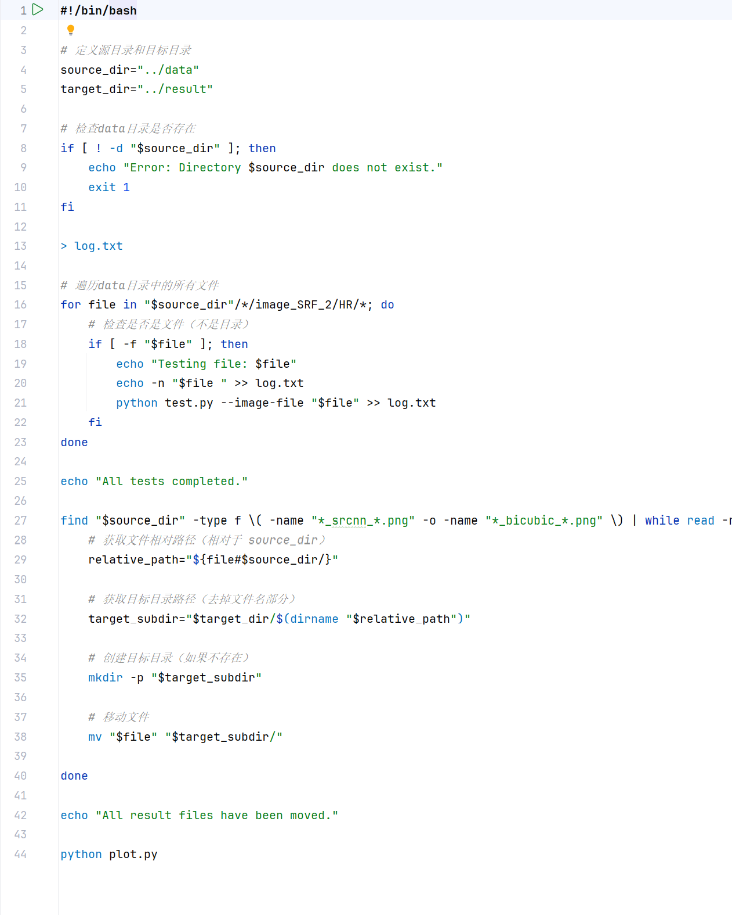

1. 在Urban100，BSD100和Manga109数据集上测试SRCNN的效果，选择若干张SR图像与相应的 HR 图像进行对比分析；

HR SR

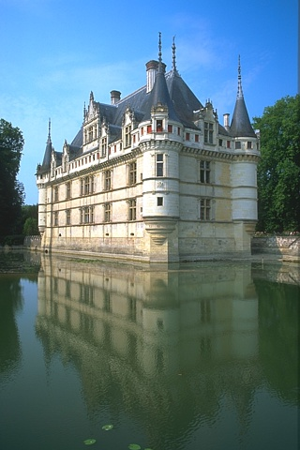 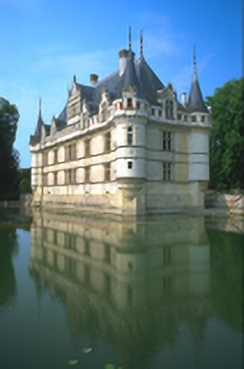

 

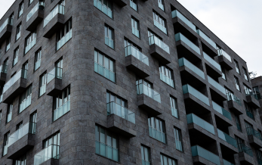 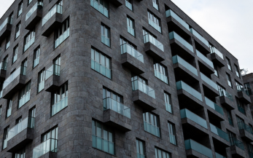

1. 了解双三次插值算法，选择若干张SRCNN的SR图像与双三次插值图像（由LR图像通过双三次插值进行超分）进行对比与分析。

双三次差值 SR

 

 

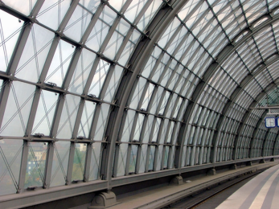 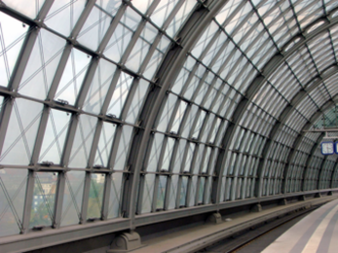

## 五、实验结论

通过本次实验，我们实现了SRCNN算法，并在Urban100、BSD100和Manga109数据集上测试了其超分辨率效果。

SRCNN在三个测试数据集上均表现出色，能够从低分辨率图像中恢复出更多高频细节。与原始HR图像相比，SRCNN生成的SR图像在边缘清晰度和纹理细节上均有显著提升，尤其是在Urban100和Manga109这类包含丰富细节的数据集上效果更为明显。

双三次插值生成的图像较为平滑，边缘和纹理区域容易出现模糊；而SRCNN能够更好地恢复细节。

SRCNN在处理极端低分辨率输入时仍存在局限性，部分恢复的细节可能与真实HR图像存在差异。此外，模型的计算复杂度较高，实时性有待优化。

不同数据集的性能差异：

Urban100：包含复杂的建筑结构，SRCNN在恢复几何形状和边缘时表现优异。

BSD100：以自然场景为主，SRCNN在纹理恢复上效果显著，但部分平滑区域提升有限。

Manga109：由于漫画图像线条鲜明，SRCNN在恢复清晰线条和文字时优势明显。

